La salud visual es determinante para el bienestar integral. Por ello, es importante identificar datos de visión baja o problemas visuales de forma prematura y referir a hijos, familiares o alumnos, al oftalmólogo para su valoración y tratamiento.
A continuación, se ofrece una guía de autoexploración que permitirá identificar, desde casa o desde el aula, riesgos en la salud visual.
Con la Cartilla Snellen se puede valorar la agudeza visual en las escuelas y detectar probables anomalías de refracción (lentes) y enfermedades oculares que requieran prevención y manejo anticipado.
Se incluye una “autoevaluación” dirigida a todos los grupos de edad para ser utilizada también en casa para identificar a hijos o familiares que pudieren requerir lentes o atención médica oftalmológica.
Así, se podrán identificar síntomas tempranos de patología visual para ser referidos a profesionales de la visión (oftalmólogos) que podrán diagnosticar e iniciar el manejo oportuno de padecimientos como el queratocono, la retinosis pigmentaria, anomalías de la mácula o bien problemas en la percepción del color.

Salud visual en la niñez.
Las alteraciones no tratadas del sistema visual pueden retrasar el desarrollo general de los niños, limitando su desempeño óptimo.
PREGUNTAS para niños de 0 - 3 años. | SI | NO
¿Nota un movimiento involuntario e inusual en los ojos del niño?

¿Al fijar la vista en algún objeto, se desvía alguno de sus ojos hacia afuera o hacia dentro?

¿Es aparente el que alguno de sus ojos sea más grande que el otro?

¿Al tomarle una fotografía aparece un ojo con reflejo rojo, mientras que el otro es blanco?

¿Se percibe un punto blanco o una imagen borrosa en medio del iris (estructura que da el color del ojo)?

¿Se aleja y cubre los ojos, al exponerse a la luz?

¿El niño nació en parto prematuro, o de bajo peso, con alguna complicación al nacer?

Respuestas:
Cuando la respuesta a alguna de estas preguntas es SI, es importante que sea valorado por un especialista de la salud visual (oftalmólogo).
Aún para menores de edad, hay pruebas especializadas para la atención primaria de salud visual de bebés.

PREGUNTAS para niños mayores de 3 años. | SI | NO
¿Hay enrojecimiento de los ojos al trabajar a distancias cercanas (de 30 a 50 cms.?

¿Adopta una mala postura, aproximándose al cuaderno o libro, al dibujar o escribir?

¿Al leer se salta los renglones o cambia las palabras o letras?

¿Se frota los ojos con mucha frecuencia y/o tiene lagrimeo anormal?

¿Entrecierra los ojos para poder leer el pizarrón?

¿Realiza con errores, los copiados de la escuela?

Respuestas:
Cuando la respuesta a alguna de estas preguntas es SI, es importante que sea valorado por un especialista de la salud visual (oftalmólogo).
Muchos problemas de aprendizaje se deben a alteraciones visuales que les impiden el ver, bien. La falta de lentes puede causar tal fatiga, que los niños se quedan dormidos trabajando o viendo televisión. Otros, se levantan de su butaca para correr o platicar en clase.

Prueba de Rejilla de Amsler
Esta prueba es una manera sencilla para auto-evaluar la visión de personas mayores de 7 años (edad en que pueden entender y seguir instrucciones).
Paso 1. Si se usan lentes, habrán de colocarse para esta prueba.
Paso 2. Colocar la tabla a 40 cms. del rostro. Para mayores de 60 años, con lentes, se deberá colocar la cartilla a 30 - 40 centímetros.
Paso 3. Ocluir el ojo izquierdo sin hacer presión. Se puede usar un pañuelo desechable doblado en 4 partes, para mayor comodidad.
Paso 4. Dirigir la mirada del ojo derecho al centro del cuadro justo donde está el punto.
Paso 5. Sin dejar de mirar el punto, valorar la mirada de reojo con las siguientes preguntas:
Prueba para niños mayores de 7 años | SI | NO
¿Se pueden ver las cuatro esquinas del cuadro?

¿Se ven todas las líneas horizontales y verticales de forma derecha?

¿Hay partes del cuadro que se pierden o distorsionan?

(Se puede marcar con una pluma, el lugar donde aparece el defecto en la rejilla, cuando se imprime la tabla)

Paso 6. Ocluir el ojo derecho y seguir los mismos pasos para evaluar el ojo izquierdo.
Resultados:
-Si no se usan lentes y se ven las líneas de forma distorsionada, inclinada o de forma irregular, con unas líneas más negritas que otras, lo más probable es que requiera de la corrección óptica con lentes para astigmatismo.
-Si ya se usan lentes y se responde SI, en por lo menos una de las preguntas anteriores, es posible que la graduación de los lentes requiera actualizar su prescripción.
Es importante acudir al oftalmólogo porque también podría tratarse de un problema en la retina central que sería URGENTE, ser valorada.

Prueba para la AGUDEZA VISUAL (AV) cercana:
Paso 1. Colocar el texto a cuarenta centímetros del rostro.
Paso 2. En caso de usar lentes, colocárselos. Para mayores de 60 años que usan lentes para ver de cerca, se puede modificar la distancia, a 30 centímetros del texto.
Paso 3. Ocluir el ojo izquierdo con la mano o con un pañuelo doblado. Repetir, ocluyendo el ojo derecho, para evaluar el ojo izquierdo.
Paso 4. Destapar ambos ojos para probar leer, con los dos ojos.

Al utilizar ambos ojos para la realización del proceso visual hacemos uso de lo que llamamos la visión binocular.
La visión binocular nos proporciona información exacta para el cálculo de las distancias.
Para que esto se logre no solamente el sistema perceptual se vale de las estimaciones de un solo ojo, también se requiere de los datos que el sistema sensorio motor establece a partir de la visión binocular.
Ejemplo: para poder librar un desnivel del piso debemos conjugar la visión de ambos ojos, esto le indica al cerebro que pie y que tanto debemos elevar ese pie para librar el desnivel sin caernos.
La mayor parte de estimulos externos que se vinculan al desarrollo del movimiento llegan a traves de los ojos, estableciendo, por lo tanto, una influencia determinante en la percepción humana.
La salud integral del sistema visual es importante para optimizar nuestro desemepeño. Actualmente en el mundo la primera causa de ceguera prevenible son los problemas refractivos por no contar con unos lentes.

RESULTADO:
Si se requiere alejar o aproximar el texto para leer, o aumentar el texto de la computadora con ampliación de lupa o zoom, es importante consultar a un especialista en la salud visual para valorar y actualizar la prescripción de lentes.
PRUEBA para valorar uso de lentes | SI | NO
¿Presenta molestia ante la luz solar o con las luces altas de noche?

¿Presenta comezón con urgencia de frotarse los ojos, constantemente?

¿Presenta lagrimeo al leer o al realizar una actividad de precisión?

¿Da problema el caminar en lugares poco iluminados, con miedo de chocar contra objetos o tropezarse?

¿Se confunden los colores al elegir ropa o al iluminar

Respuesta:
Cuando la respuesta a alguna de estas preguntas es SI, es importante que sea valorado por un especialista de la salud visual (oftalmólogo).

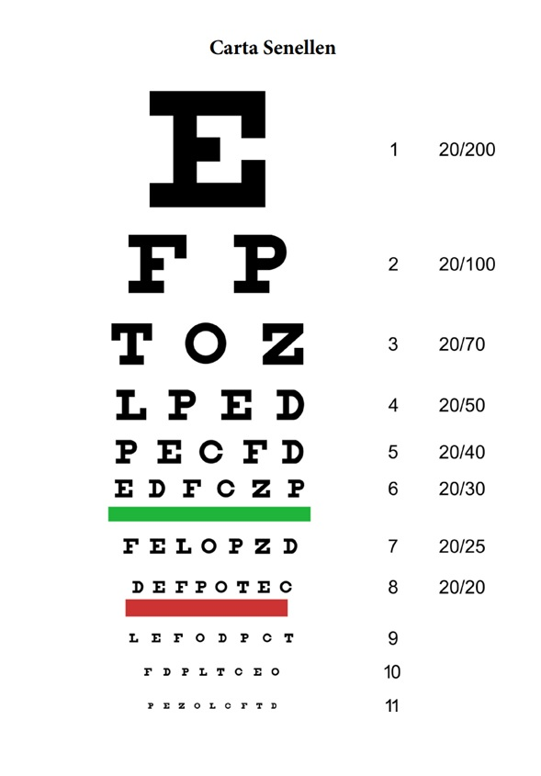
Valoración de la Agudeza Visual (AV).
La prueba más común para valorar agudeza visual lejana es la cartilla de Snellen por facilitar el tamizaje de la vista, desde la escuela o desde el hogar.
Indicaciones
- Imprimir la cartilla de Snellen en una página de formato estándar A4 (21 x 29.7cms.) y colocarse a unos 2.8 metros, frente a ella.
- Si la página tiene otro tamaño o si se prefiere hacer la prueba mirando a la pantalla, se tendrá que calcular la distancia desde la cual posicionarse, siguiendo la siguiente fórmula:
Medir la altura de la letra E (primera línea, 20/200) en milímetros. Dividir el valor de la medida por 88 y luego multiplicarse por 6. (El resultado muestra la distancia, en metros, a la cual deberá colocarse el sujeto, frente a la pantalla. Ej. (42/88) x 6 = 2.8mts.)
- Realizar la prueba con buena luminosidad y con lentes, si se usan (lentes de contacto o anteojos).
- Hacer la prueba con un ojo a la vez, cubriendo el izquierdo sin presionarlo, para examinar el ojo derecho y repitiéndolo de forma contraria. (Si se utilizan anteojos, se puede cubrir el ojo con un pañuelo desechable a manera de almohadilla).
- Leer la cartilla, iniciando con la lectura de las letras más grandes y terminando con las más pequeñas. Se considera buena visión cuando se identifican correctamente, por lo menos 3 letras de cada línea, a partir de la marca de 20/50.
- Para que el examen sea más fácil, indicar con el dedo (o con algún indicador las letras que se deben leer.
- Si se pueden leer las letras de la línea que corresponde a la agudeza visual 20/20, la visión lejana puede considerarse, óptima.
- Si la agudeza visual es menor que 20/20 o si presenta dudas sobre lo que se percibe deberá acudir a una valoración con un especialista en salud visual (oftalmólogo).

NOTA: No deberán interpretarse los resultados como un diagnóstico. Las pruebas únicamente ofrecen una orientación preventiva para anticipar y referir al sujeto, a un especialista.

- Agradecemos a la Licenciada en Optometría Nancy Sol Espindola Romero, especialista en Visión Baja y Rehabilitación Visual del Instituto de Oftalmología FUNDACIÓN CONDE DE VALENCIANA I.A.P., por la información, la imagen de la prueba rejilla de Amsler y el material y las recomendaciones aquí contenidas.

- La APP teste de visao también puede ser una herramienta de autoevaluación.

